Дошкольная разновозрастная группа
муниципального общеобразовательного
учреждения Козская средняя школа

Проект:
«8 Марта – международный женский день».

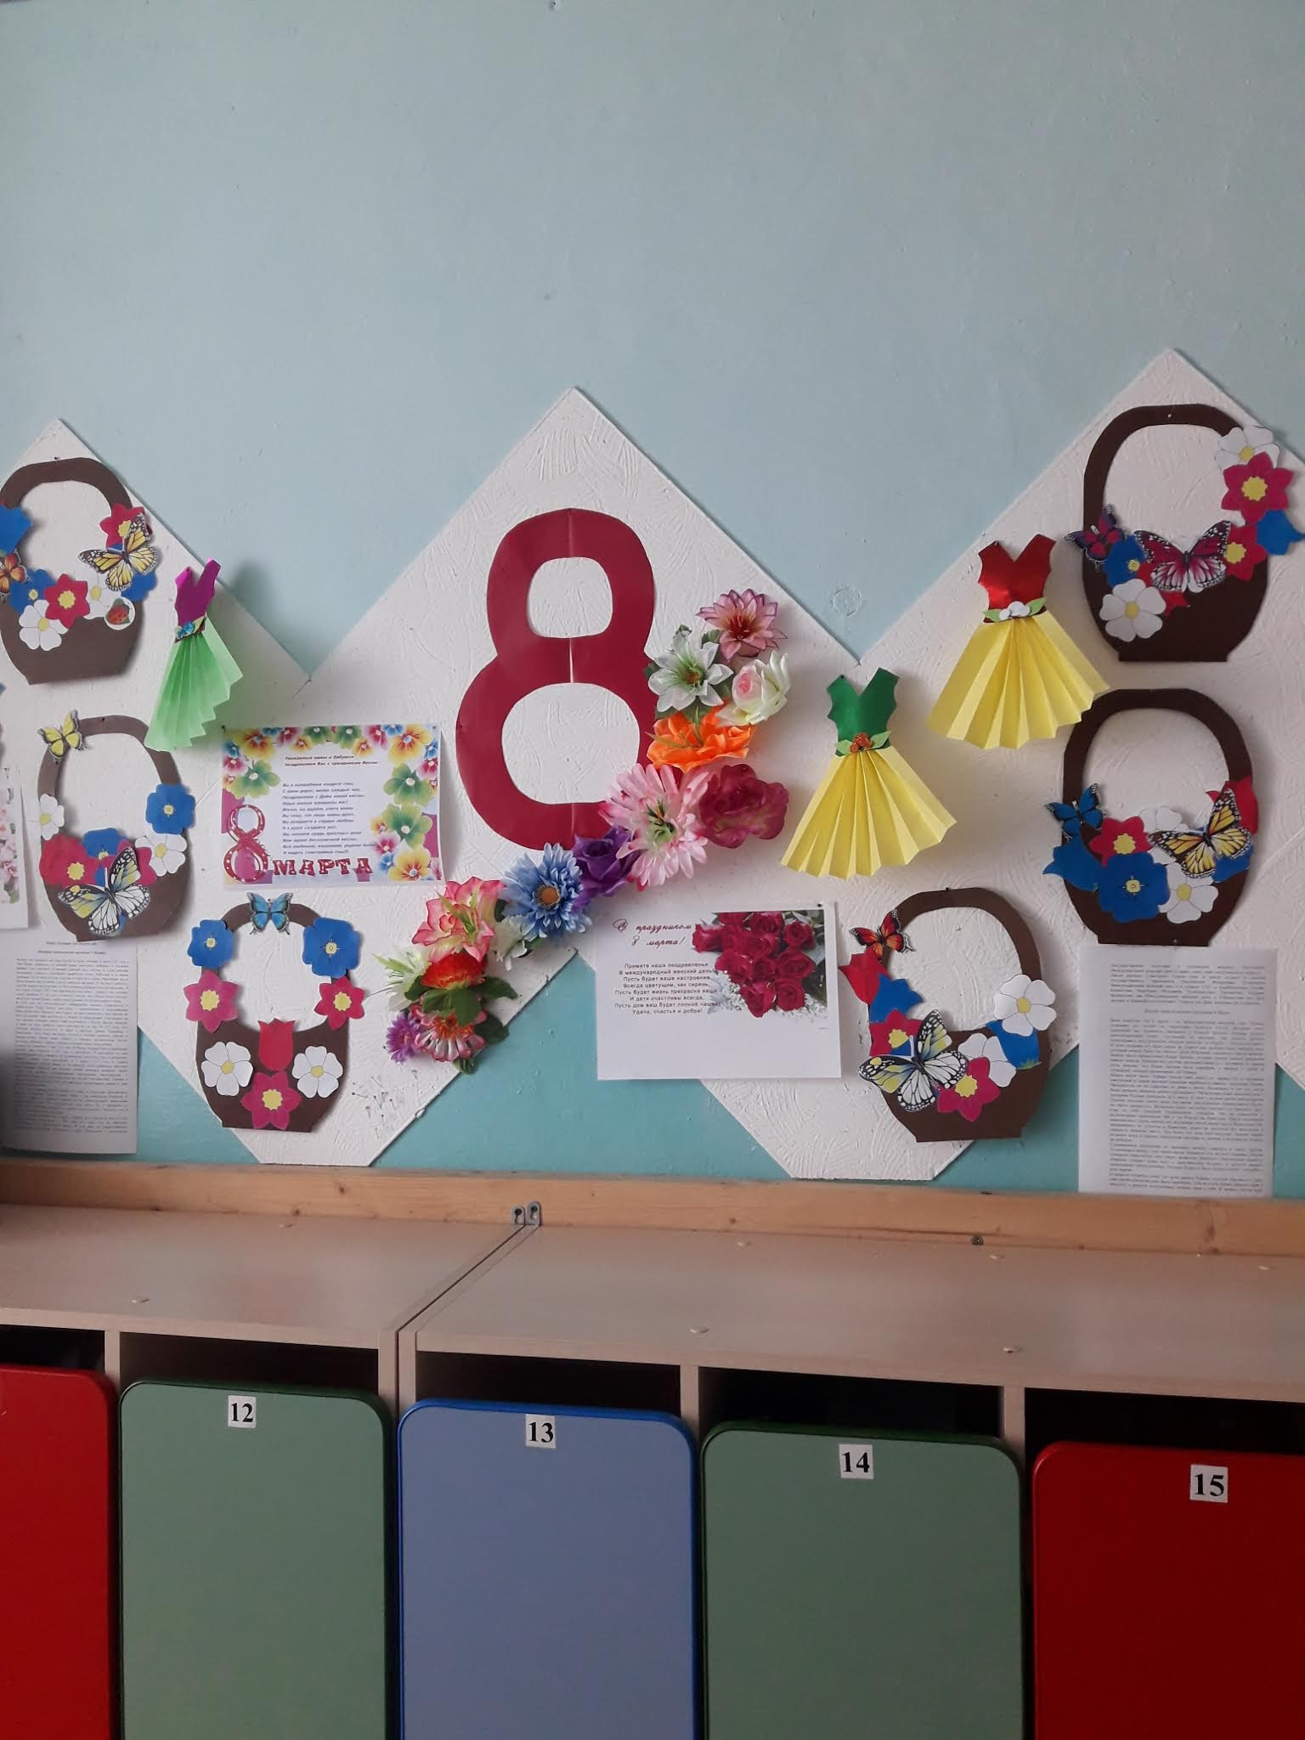
Паспорт проекта:

Тип проекта: , творческий, групповой (16 человек), краткосрочный
(с 08.02.2021г. по 05.03.2021г.).

Участники проекта: дети разновозрастной группы, воспитатели, музыкальный руководитель, родители.

Руководители проекта: воспитатели

Место проведения проекта: Дошкольная разновозрастная группа Козской средней школы

Цель проекта: Расширять представления детей о возникновении праздника 8 Марта.

Задачи проекта:

1. Познакомить детей с историей возникновения праздника 8 Марта.

2.Формировать умение у детей анализировать произведения о мамах.

3. Развивать грамотную речь, при составлении описательного характера о мамах.

4. Вызывать желание детей изображать в рисунке портрет своей мамы.

5. Принять участие в конкурсе «Весенний праздничный букет»

6. Вызывать желание детей создавать подарки к празднику своими руками.

7. Привлечь детей к созданию коллективной поздравительной открытки «Нашим мамочкам».

8. Развитие мелкой моторики.

Актуальность проблемы:

Мы привыкли принимать существующие праздники как само собой разумеющееся, если есть праздник, значит, нужно его отмечать, поздравлять, дарить подарки. При подготовке детей к празднику возник вопрос: «Откуда пришел праздник? Почему именно 8 Марта стал международным женским днем?». Возникла идея провести подготовку к празднику в ходе осуществления проекта «8 Марта – международный женский день», познакомить детей с историей возникновения праздника и подготовить с детьми для милых мамочек помимо индивидуальных открыток мамам и бабушкам ещё и коллективную поздравительную открытку «Нашим мамочкам».

Проект состоит из 3 этапов:

- Подготовительный этап.

- Разработка стратегии реализации проекта.

- Подбор литературных произведений о маме.

- Подбор материала по теме «История возникновения праздника».

- Организация фотовыставки «Моя Мама –лучшая на свете».

- Составление плана основного этапа.

- Определение цели и задач проектной деятельности.

- Основной этап.

- Рассматривание фотографий мам.

- Знакомство с историей возникновения праздника.

- Рассматривание иллюстраций книг о мамах.
Чтение стихотворений Е. Благиной «Посидим в тишине» и
А. Барто «Перед сном»
Цель: помочь детям понять, как много времени и сил отнимает у матерей работа по дому; указать на необходимость помощи мамам; воспитывать доброе, внимательное, уважительное отношение к старшим.
- Обучение рассказыванию по картине «Мы для милой мамочки….» Цель: помогать детям составлять рассказы по картинкам с последовательно развивающимся действием. Способствовать совершенствованию диалогической речи.

- Чтение произведений с дальнейшим анализом С. Тетерин «Будет мама очень рада», «Моя любимая мама» (стихи и рассказы), стихи о маме «Ты на свете лучше всех», «Моя мама лучше всех».

- Консультация для родителей «История возникновения праздника 8 Марта».

- Чтение произведений о мамах в домашнем чтении.

- Составление описательных рассказов «Моя Мама».

- Изготовление поздравительных открыток.

- Заключительный этап.

- Оформление коллективной поздравительной открытки «Нашим мамочкам».

- Участие в конкурсе «Весенний праздничный букет»

- Утренник, посвященный празднованию 8 марта .

Значимость проекта

Дети: получают новые знания о происхождении праздника, чтение произведений о самом близком для себя человеке МАМЕ, составляют рассказы описательного характера о своей маме.

Педагоги: продолжение освоения метода проектирования – метод организации насыщенной детской деятельности, который дает возможность расширять образовательное пространство, придать ему новые формы, эффективно развивать творческое и познавательное мышление дошкольников.

Родители: получают новые знания, совместно с ребенком читают произведения о маме, получают подарки от своих детей, которые дети создают своими руками.

Предполагаемое распределение ролей в проектной группе

Воспитатели: занимаются подбором нужного материала, организуют образовательные ситуации, знакомят с произведениями о маме, эффективно развивают творческое и познавательное мышление дошкольников и мелкую моторику рук.

Дети: участвуют в познавательной деятельности, применяя полученные ранее знания, участвуют в разборе произведений, участвуют в продуктивной деятельности.

Родители: совместно с детьми читают произведения о маме, принимают активное участие в подготовке к утреннику (разучивание стихов и повторение дома текстов песен).

Обеспечение проектной деятельности

Методическое:

- Произведения о маме.
- Консультация «История возникновения праздника 8 Марта».

Материально - техническое:

- Цветная бумага, ножницы, ватман, фломастеры, гуашь, клей, карандаши, компьютер, телевизор.

Предполагаемый результат проекта

1. Создание коллективной работы «Нашим мамочкам».

2. Построение грамматически правильной речи при составлении описательных рассказов.

3. Принятие участия в конкурсе «Весенний праздничный букет»

4. Принятие участия (музыкального руководителя, воспитателей и детей)
в празднике, посвященном 8 марта.

Приложение № 1.

История праздника 8 марта.

Почему Международный женский день празднуется именно 8 марта? Оказывается, что особых причин для этого никаких нет.
Все началось в начале весны 1857 года., когда текстильщицы Нью-Йорка прошли "маршем пустых кастрюль" по Манхэттену. Они требовали повышения зарплаты, улучшения условий труда и равные права для женщин. Демонстрацию естественно разогнали, но шума в связи со своей необычностью она наделала изрядно. Это событие даже стали называть Женским днем…
Прошло более 50-ти лет и в последнее воскресенье февраля уже 1908 года, тысячи женщин, вновь вышли на улицы Нью-Йорка. Демонстрация эта, как можно догадаться, была приурочена к тому самому «Женскому дню» 1857 года. Женщины вновь стали требовать избирательного голоса, выступили против ужасных условий труда, и в особенности против труда детей. Полиция получила приказ разогнать демонстрацию.
В следующем 1909 году Женский день вновь был отмечен маршами и забастовками женщин. Вдохновленная действиями «американских социалистических сестёр», Клара Цеткин предложила поставить на конференции вопрос о том, чтобы женщины во всем мире выбрали определенный день, когда они будут привлекать общественное внимание к своим требованиям. Конференция, в которой приняли участие более 100 женщин из 17 стран, горячо поддержали это предложение поименным голосованием, результатом которого явилось возникновение Международного дня солидарности женщин в борьбе за экономическое, социальное и политическое равноправие. Надо отметить, что точная дата этого дня на этой конференции так и не была определена. В 1912 году этот день женщины отметили 12 мая. И лишь с 1914 года этот день стихийно стали отмечать почему-то 8 марта.
Россия жила тогда в отличие от всей Европы по юлианскому календарю, то Международный Женский День у нас в стране отмечался не 8 марта, а 23 февраля.
В России этот день женщины отмечают ежегодно с 1913 года. В СССР 8 марта долгое время был обычным рабочим днем, но 8 мая 1965 года, в канун 20-летия Победы в Великой отечественной войне, Международный женский день 8 марта был объявлен в СССР праздничным днём!

С ПРАЗДНИКОМ, МИЛЫЕ ЖЕНЩИНЫ!

Приложение № 2.

Консультация для родителей.

«История возникновения праздника 8 Марта».

Возник этот праздник как день борьбы за права женщин. 8 марта1857 года в Нью-Йорке собрались на манифестацию работницы швейных и обувных фабрик. Они требовали 10-часовой рабочий день, светлые и сухие рабочие помещения, равную с мужчинами заработную плату. Работали в то время женщины по 16 часов в сутки, получая за свой труд гроши. Мужчинам после решительных выступлений удалось добиться введения 10 часового рабочего дня. На многих предприятиях в США возникли профсоюзные организации. И вот после 8 марта 1857 года образовался еще один - впервые его членами стали женщины. В этот день во многих городах Нью-Йорка сотни женщин вышли на демонстрацию, требуя представления им избирательного права.
В 1910 году на Международной конференции женщин социалисток в Копенгагене Клара Цеткин выступила с предложением о праздновании Международного женского дня 8 марта, которое прозвучало, как призыв ко всем женщинам мира включиться в борьбу за равноправие. Откликаясь на этот призыв, женщины многих стран включаются в борьбу против нищеты, за право на труд, уважение своего достоинства, за мир. В 1911 году этот праздник впервые отмечался 19 марта в Австрии, Дании, Германии и Швейцарии. Тогда более миллиона мужчин и женщин приняли участие в манифестациях. Кроме права избирать и занимать руководящие посты, женщины добивались равных производственных прав с мужчинами.
А потом его отметили 12 мая 1912 года. В России впервые Международный женский день отмечался в 1913 году в Петербурге. В прошении на имя градоначальника было заявлено об организации ".научного утра по женскому вопросу". Власти дали разрешение, и 2 марта 1913 года в здании Калашниковской хлебной биржи на Полтавской улице собралось полторы тысяч человек. Повестка дня научных чтений включала вопросы: право голоса для женщин; государственное обеспечение материнства; о дороговизне жизни. В следующем году во многих государствах Европы 8 марта или приблизительно в этот день женщины организовали марши в знак протеста против войны.
В 1917 году женщины России вышли на улицы в последнее воскресенье февраля с лозунгами "Хлеба и мира". Через 4 дня император Николай II отрекся от престола, временное правительство гарантировало женщинам избирательное право. Этот исторический день выпал на 23 февраля по юлианскому календарю, который в то время использовался в России, и на 8 марта по григорианскому календарю.
Международный женский день 8 марта с первых лет Советской власти стал государственным праздником. С 1965 года этот день стал не рабочим. Существовал и его праздничный ритуал. В этот день на торжественных мероприятиях государство отчитывалось перед обществом о реализации государственной политики в отношении женщин. Постепенно Международный женский день в стране терял свою политическую окраску.
После распада Советского Союза день 8 марта остался в перечне государственных праздников Российской Федерации. Отмечается Международный женский день и в странах СНГ: в Азербайджане, Грузии, Казахстане, Киргизии, Молдавии, Таджикистане, Туркмении, Украине, Белоруссии как Международный женский день; в Узбекистане как День матери; в Армении его отмечают 7 апреля как День материнства и красоты.

Версия происхождения праздника 8 Марта.

Всем известно, что 8 марта - это международный женский день. Правда, отмечают его только на территории бывшего СССР. Историю этого праздника все привыкли связывать с Кларой Цеткин, которая создала революционный отряд, состоящий из женщин, так сказать решила использовать неудержимую энергию женщин на борьбу с эксплуататорами. И хотя создание его было делом не одного дня, решено было выбрать день, который можно было бы считать Днем Рождения «женского пролетариата». Выбор числа принадлежал Кларе Цеткин, которая сумела связать рождения нового отряда, борющегося против несправедливости с историей ее народа (есть мнение, что Клара Цеткин была еврейкой, а именно с такой ее страницей, которая рассказывает об Эсфирь.
Много веков назад Эсфирь спасла свой народ от тирана. Ей и посвящен ежегодный и самый веселый праздник еврейского народа - праздник Пурим. Празднуется он на переломе от зимы к весне. Возможно, в тот год, когда было принято решение начать праздновать "Международный женский день", праздник Пурима пришелся на 8 марта. И хотя у иудеев время празднования Пурима скользит почти также как время празднования православной Пасхи, но число прижилось. Возможно было неудобно каждый год изменять дату. Сам по себе праздник Пуримаочень уникален. Он не относится к религиозным праздникам.

480 г. до Рождества Христова. После окончания вавилонского плена евреев, все желающие могли вернуться в Иерусалим. Но, прижившись за столетья в Вавилоне, евреи не захотели все вернуться и покинуть обжитые места. Тем более что дела шли неплохо. Тысячи евреев остались жить в городах персидской империи и, причем в положении отнюдь не рабском.
Сложившееся положение со временем начало удивлять и самих персов. Оглядываясь вокруг, они переставали понимать: кто же кого завоевал. Персы покорили Иерусалим, или евреи захватили Вавилон? Персидский министр обороны генерал Аман идет к царственному Ксерксу и делится своими печальными наблюдениями. Реакция Ксеркса была решительной - истребить всех евреев.
О замысле Ксеркса узнает его жена царица Эсфирь, которая скрывала от царя свое происхождение (она была еврейкой). Она не стала прямо просить царя о милости, а решила использовать любовь царя к себе. В момент, когда царь был под действием ее неотразимых чар, она потребовала с него обещание, что он уничтожит всех врагов, которые покушаются на ее народ. И Ксеркс, без особых раздумий отвечавший согласием на все эти вопросы, потом с удивлением обнаружил, что он согласился уничтожить всех врагов ненавистных ему евреев.
В итоге в день 13 Адара (этот месяц еврейского календаря приходится на конец февраля - начало марта) во все города империи приходит царское повеление относительно погромов. Но готовилось-то все к избиению евреев. А гонцы привезли совершенно иной указ. Оказалось, что царь позволил Эсфири и ее двоюродному брату и воспитателю Мардохею составить указ о предстоящих погромах.
"И позваны были царские писцы и написано было все так, как приказал Мардохей к правителям ста двадцати семи областей от имени царя - о том, что царь позволяет иудеям, находящимся во всяком городе, собраться и стать на защиту жизни своей, истребить, убить и погубить всех сильных в народе и в области, которые во вражде с ними, детей и жен, и имение их разграбить".в течение двух дней "все князья в областях, и сатрапы, и исполнители дел царских поддерживали иудеев. И избивали иудеи всех врагов своих, и истребляли, и поступали с неприятелями по своей воле".Аман был повешен с десятью его детьми. Всего было уничтожено 75 000 персов. Элита страны. Все, кто мог быть конкурентами. Участь персидской империи была предрешена. А в честь своей победы иудеи стали чтить и праздновать этот день ежегодно, и этот праздник считается величайшим. Среди талмудических мудрецов "существует даже мнение, что когда все книги пророков и агиографов будут забыты, книга Эсфири все-таки не забудется, а праздник Пурим не перестанут соблюдать".
Возможно, и эта версия происхождения праздника 8 Марта имеет право на существование. Но главное, что сегодня этот День мы празднуем как начало весны, как день поклонения женщине, ее красоте, ее мудрости и всему, что отождествляется с женственностью.

Приложение № 3

Конспект образовательной деятельности в старшей группе.

Тема: «Праздник 8 марта».
Цель: расширять представления детей о весеннем празднике – 8 Марта.
Задачи:
- Познакомить детей с историей праздника – 8 Марта.
- Развивать связную грамматически правильную речь.
- Формировать умение согласовывать существительное с прилагательным.
- Обогащать словарный запас дошкольников.
- Воспитать уважительное отношение ко всем женщинам.

Оборудование: картинки на тему: весна, мамин день, мяч, карандаши цветные, клей, заготовки из цветной бумаги, заготовка – открытка по количеству детей, ножницы.
Словарная работа: забастовка, отстаивать, условия труда, заработная плата

Ход ОД:
- Вводно-организационный этап.

- Ребята, отгадайте загадку:
Она приходит с ласкою и со своею сказкою.
Волшебной палочкой взмахнёт,
В лесу подснежник расцветёт. (Весна).

- К какому времени года можно отнести эти картинки?
- После какого времени года наступает весна?
- Назовите весенние месяцы.
- Назовите признаки весны.
- Какой праздник мы отмечаем в марте?
- Чей это праздник?
- А хотите узнать, как появился женский праздник 8 Марта?

2. Объяснение нового материала.
История праздника 8 марта.
Раньше женщины не имели права голоса. Считалось, что женщина должна заниматься хозяйством по дому, женщины даже не имели права учиться. Это им очень не нравилось и,конечно же, было обидно.
Однажды женщины собрались и решили устроить забастовку, где отстаивали свои права. Они выступали против детского труда, требовали хороших условий труда, хорошую заработную плату за свою работу. Они многого добились.
Именно этот день 8 Марта и стал для них и всех остальных женщин праздником. С тех пор, объявили женский день – 8 Марта. Женщины многих стран празднуют этот весенний праздник – 8 Марта. В этот день мужчины поздравляют всех женщин с праздником: дарят цветы, улыбки. И вы, ребята, не забудьте поздравить своих мам, бабушек и девочек.

3. Динамическая пауза.
Маме надо отдыхать,
Маме хочется поспать.
Я на цыпочках хожу,(Дети идут на цыпочках)
Маму я не разбужу.
Я на пяточках хожу,(Дети идут на пятках, спина ровная)
Маму я не разбужу.
Моих пяток слышен стук:
Тук-тук-тук, Тук-тук-тук,
Мои пяточки идут,
Меня к мамочке ведут!

- Объяснение нового материала.

- Дидактическая игра с мячом «Какая? Какие?».
Мама (какая?).
Глаза у мамы какие?
Руки у мамы какие?
- Дидактическая игра «Назови ласково».
Мама (мамочка, мамуля, матушка).
Бабушка (бабуля, бабулечка).
Сестра (сестричка, сестрёнка).

- Послушайте стихотворение про маму.
Наступает мамин праздник.
Наступает мамин праздник,
Наступает Женский день.
Знаю: любит мама очень
Розы, маки и сирень.
Только в марте нет сирени,
Роз и маков не достать…
А ведь можно на листочке
Все цветы нарисовать!
Приколю картинку эту
Я над маминым столом,
Утром маму дорогую
Обниму и расцелую,
И поздравлю с Женским днем!

- Составление рассказов о маме.
— Молодцы ребята, вы много чудесных слов сказали о своих мамах. Давайте подробнее расскажем о своей маме, пользуясь планом: Как ее зовут? Где она работает? Любит ли свою работу? Устает ли? Важен ли ее труд? Что делают ваши мамы дома? Что особенно любит твоя мама делать? Помогаете ли вы ей? (Заслушиваются 3-4 рассказа)

5. Продуктивная деятельность.
- Изготовление поздравительной открытки.
— Вам нужно чаще радовать своих мам вниманием и заботой, дарить подарки, которые вы можете сделать своими руками. Давайте подумаем, что мы можем подарить маме в этот весенний день? (Предложения детей)
— Я предлагаю Вам сделать поздравительную открытку с цветами для наших мам. Ведь все женщины на свете любят цветы. И тогда мама будет уверена, что в семье растёт внимательный, добрый, чуткий человек. Мамины глаза засветятся радостью. Эти открытки вы подарите своим мамам в день 8 марта. (Дети изготавливают открытки)

- Заключительный этап.
- Выставка работ.

